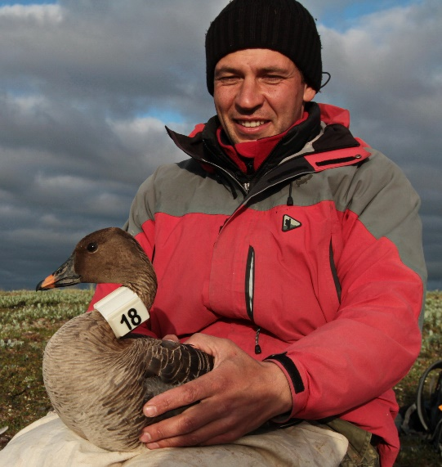
Глазов Петр Михайлович
1978 г.р., Москва,
Научный сотрудник лаборатории биогеографии
Член профсоюза ИГ РАН с 2000 года

Приоритетными планами для развития профсоюзной организации ИГ РАН считаю:
- Увеличение количества членов профсоюза до 70-80% сотрудников института. Если члены профсоюза будут составлять большинство от общего числа сотрудников, то решения профсоюза будут более весомыми на уровне дирекции и всего коллектива института. Любые решения, принятые профсоюзом, не смогут остаться без внимания дирекции и всего коллектива.
- Необходимо наладить контакт с каждым членом профсоюза, чтобы понимать его проблемы и пожелания для развития взаимопонимания и установления нормальной атмосферы в институте.
- Каждый член профсоюза должен увидеть и понять свою выгоду от членства в профсоюзе. Мы должны быть едины в своих стремлениях в первую очередь для сохранения нашего института и нашего коллектива.
- Следить за четкостью выполнения дирекцией института обязательств по правам сотрудников института (коллективный договор и пр.).
- Обеспечить прозрачность в финансово-экономических вопросах профсоюза и по возможности всего института.
- Широкое информирование всех членов профсоюза о предстоящих активностях и работы профсоюза.
- Профсоюз должен создавать благоприятную атмосферу для работников института по принципу «Мы одна семья» и «Институт всегда поможет тебе».

Не верите? Давайте попробуем вместе!

